

Centro Universitário de João Pessoa - UNIPÊ Fábrica de Software do UBTech Office/UNIPÊ

Documento de Visão de Sistema

1.OBJETIVO DESTE DOCUMENTO

Este breve documento tem como objetivo elucidar os principais aspectos que irão ser abordados ou não. No qual a principal finalidade do sistema “Resume.AI” vem para auxiliar a elaboração de atas de reunião e garantir a transparência e segurança jurídica das partes envolvidas. O documento serve como uma base para alinhar o entendimento entre cliente, Product Owner e equipe técnica e demais envolvidos no projeto. Esta aplicação terá versões Web e Desktop, com as mesmas funcionalidades das versões, uma visando a praticidade e simplicidade (Versão Web), sendo a outra voltada mais para uso offline e focado no sigilo de informações sensíveis. Além da transcrição, o sistema deverá permitir o gerenciamento das reuniões, consulta das transcrições, edição do conteúdo e exportação dos resultados.

2.HISTÓRICO DE REVISÃO

Data | Autor | Descrição | Versão
28/08 | Julio Cesar B.S | Criação do documento base | 1.0

3.ESCOPO DO PRODUTO

Esta aplicação web e/ou desktop tem como objetivo principal de pegar, analisar, transcrever, organizar, elencar e mostrar os dados de uma dada reunião de forma organizada e clara em uma interface interativa. No qual está aplicação será usado uma conversão de fala para texto com uso de IA na versão Web e com o uso de IA “local” na versão Desktop visando privacidade e confidencialidade.

Um dos principais objetivos desta aplicação compreende em: permitir ao usuário mandar arquivos (uploads), realizar automaticamente a transcrição dos áudios para texto, possibilitar a identificação de diferentes usuários da reunião, permitir revisionar e editar as transcrições, armazenar as transcrições e a geração de atas de reunião

O sistema deverá conter as seguintes funcionalidades para o usuário:

- Fazer login no sistema
- Enviar arquivos de áudio
- Cadastrar informações básicas da reunião/ata
- Acompanhamento do processamento do áudio para texto
- Obter, visualizar e editar a transcrição
- Salvar alterações realizadas
- Permitir a busca de conteúdo dentro das transcrições
- Consultar históricos de reuniões
- Fazer download ou exportar as transcrições

4.NÃO ESCOPO DO PRODUTO

Está aplicação não irá compor as seguintes funcoes:

- Tradução em tempo real de reuniões
- Gravação nativa da reunião
- Aplicativo versão mobile
- Integração automática com plataformas como Microsoft Teams, Zoom, Google Meet e afins
- Reconhecimento facial
- Análise de comportamento/psicológico
- Geração automática de decisões jurídicas ou documentos oficiais
- Assistente virtual para participacao em reunioes
- Está aplicação não tem foco para uso comercial/empresarial.
- Análise avançada de dados.
- Arquitetura Multi-Tenant

5.DESCRIÇÃO DOS ENVOLVIDOS

Nome | Responsabilidades | Perfil
Usuário | Pessoa no qual interage com o sistema fazendo o upload, transcrição, revisão.
Administrador | Responsável pelo gerenciamento de usuários, visualizar informações do sistema, administrar permissões, realizar operações administrativas.
Cliente | Responsável pela definição das regras do negócios e validação do produto | Validador do sistema
Equipe de Desenvolvimento | Responsável pela projeção, desenvolvimento, teste e implementacao e manutencao do sistema

6.VISÃO GERAL DO PRODUTO

A plataforma “Resume.AI” será um sistema composto com versões Web e Desktop compartilhando a mesma ideia mas com público alvo distintos.Este sistema que visa a produção de atas de reunião para agilizar a autenticação, homologação e criar respaldo de segurança para as partes envolvidas.
Essa aplicação visa apenas o uso privado de gestores de projeto (Product Owner), professores universitários, desenvolvedores, estudantes e pequenos negócios.
Visto isso, está plataforma tem um objetivo claro e simples e não tem como objetivo atual ser usado para transcrições em tempo real de reuniões, aplicação mobile, integração com Google Calendar e afins.

7.REQUISITOS FUNCIONAIS

Nº | Nome | Descrição
RF001 | Cadastro de usuário | O sistema deverá permitir o cadastro de novos usuários.
RF002 | Autenticação | O sistema deverá permitir que usuários cadastrados realizem login utilizando suas credenciais.
RF003 | Cadastro de reunião | O sistema deverá permitir o cadastro de uma reunião contendo, no mínimo: título, data, descrição opcional e usuário responsável.
RF004 | Upload de áudio | O sistema deverá permitir o envio de arquivos de áudio para processamento.
RF005 | Validação do arquivo | O sistema deverá validar o arquivo enviado considerando parâmetros como: Formato, tamanho, integridade e disponibilidade para processamento.
RF006 | Processamento da transcrição | O sistema deverá encaminhar o áudio para o serviço de transcrição.
RF007 | Controle de status | Aguardando processamento -> Em processamento -> Processado -> Erro no processamento
RF008 | Armazenamento da transcrição | Após o processamento, o sistema deverá armazenar o conteúdo transcrito associado à reunião.
RF009 | Visualização da transcrição | O usuário deverá conseguir visualizar a transcrição de uma reunião.
RF010 | Edição e salvamento da transcrição | O sistema deverá permitir o salvamento e a edição realizadas na transcrição.
RF011 | Exclusão de reunião | O sistema deverá permitir a exclusão de uma reunião, respeitando as permissões aplicáveis (quando aplicável) .
RF012 | Histórico | O sistema deverá apresentar um histórico das reuniões cadastradas e processadas
RF013 | Pesquisa | O sistema deverá permitir pesquisar palavras ou termos dentro das transcrições.
RF014 | Exportação | O sistema deverá permitir a exportação da transcrição. I.e: TXT, PDF e DOCX.
RF015 | Gerenciamento de usuários | O administrador deverá poder visualizar e gerenciar os usuários cadastrados.
RF016 | Controle de permissões | O sistema deverá restringir funcionalidades de acordo com o perfil de acesso do usuário.
RF017 | Notificação de processamento | O sistema poderá informar o usuário quando o processamento de uma transcrição for concluído.
RF018 | Tratamento de erros | O sistema deverá informar ao usuário quando ocorrer algum erro durante o upload ou processamento do áudio.

8. Requisitos Não Funcionais
Nº | Nome | Descrição
RNF001 | Segurança/Privacidade | O sistema deve garantir a segurança dos dados transcritos , seguindo boas práticas e a Lei Geral de Proteção de Dados (LGPD).
RNF002 | Usabilidade | A interface deverá ser simples e intuitiva, permitindo que usuários sem conhecimento técnico consigam realizar o processo de upload e consulta de transcrições.
RNF003 | Disponibilidade | A plataforma deve estar disponível 24 horas por dia, 7 dias por semana, com mínimo tempo de inatividade.
RNF004 | Compatibilidade Web | A aplicação Web deverá funcionar nos principais navegadores modernos; Google Chrome, Firefox
RNF005 | Compatibilidade Desktop | A aplicação Desktop deverá suportar os sistemas operacionais definidos no projeto -> Windows 11
RNF006 | Auditabilidade | O sistema deve manter registro de Logs de todas as edições das transcrições para futura validação, auditoria e transparência.
RNF007 | Manutenibilidade | O sistema deverá possuir estrutura de código organizada, permitindo futuras correções e evoluções.
RNF008 | Escalabilidade | A arquitetura deverá permitir aumento do número de usuários e arquivos processados sem necessidade de reconstrução completa da solução.
RNF009 | Integridade dos dados | O sistema deverá garantir a integridade das informações armazenadas.
RNF010 | Backup | Os dados e transcrições deverão possuir mecanismo de backup conforme a política definida para o ambiente.
RNF011 | Registro de operações | Operações relevantes poderão ser registradas para fins de auditoria e diagnóstico.
RNF012 | Recuperação de falhas | O sistema deverá tratar falhas de processamento sem perder os dados já armazenados.
RNF013 | Controle de acesso | Os recursos deverão estar disponíveis somente para usuários autorizados

9. Regras de Negócio

As regras de negócio a seguir definem as condições e restrições que orientam o funcionamento da plataforma, garantindo consistência, transparência e justiça na distribuição dos alimentos.
Nº | Regra de Negócio
RN001 | Somente usuários autenticados poderão acessar as funcionalidades privadas do sistema
RN002 | Um usuário não poderá visualizar ou alterar reuniões às quais não possua permissão de acesso.
RN003 | Somente arquivos que atendam aos formatos e limites estabelecidos pelo sistema poderão ser enviados.
RN004 | Cada reunião deverá possuir uma transcrição principal associada ao seu processamento.
RN005 | Uma reunião não deverá ser considerada concluída enquanto a transcrição não tiver sido processada com sucesso.
RN006 | Caso ocorra falha durante a transcrição, o sistema deverá marcar o processamento como erro e permitir uma nova tentativa quando aplicável.
RN007 | Após a geração da transcrição, o usuário poderá realizar alterações manuais no conteúdo.
RN008 | As alterações realizadas deverão permanecer armazenadas após o salvamento
RN009 | A exclusão de uma reunião poderá implicar também na exclusão dos arquivos e transcrições relacionados, conforme a política definida pelo cliente
RN010 | Operações administrativas deverão estar disponíveis apenas para usuários com perfil autorizado
RN011 | Um arquivo não poderá ser processado caso esteja corrompido, incompleto ou em formato não suportado
RN012 | Uma transcrição deverá estar vinculada a uma reunião existente
RN013 | Reuniões processadas deverão permanecer disponíveis no histórico enquanto não forem excluídas

10.DIAGRAMA DE CASOS DE USO
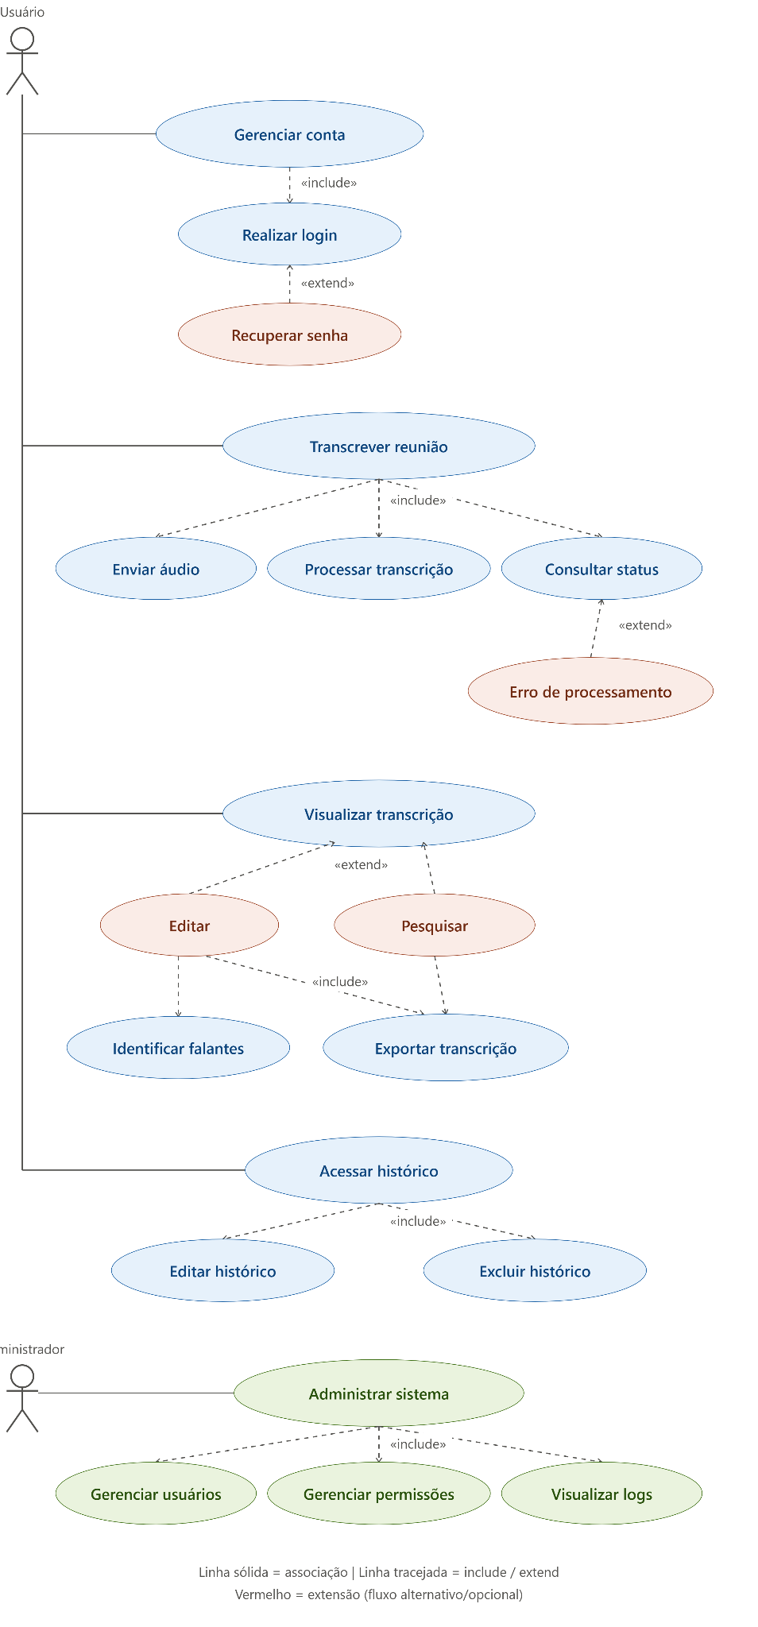

11.DIAGRAMA ENTIDADE-RELACIONAMENTO
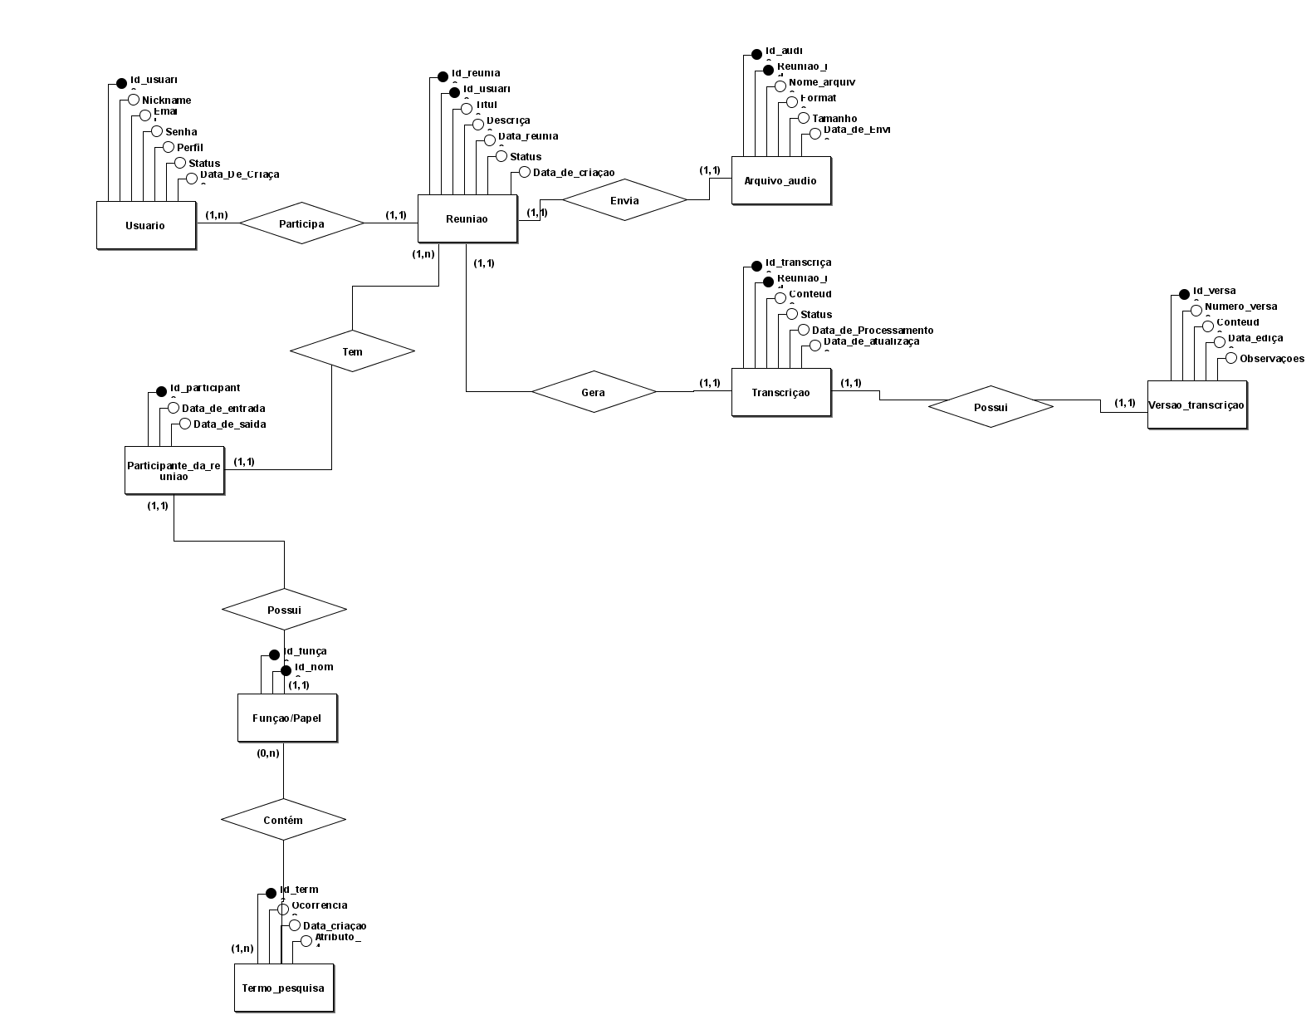

12.DIAGRAMA DE CLASSE.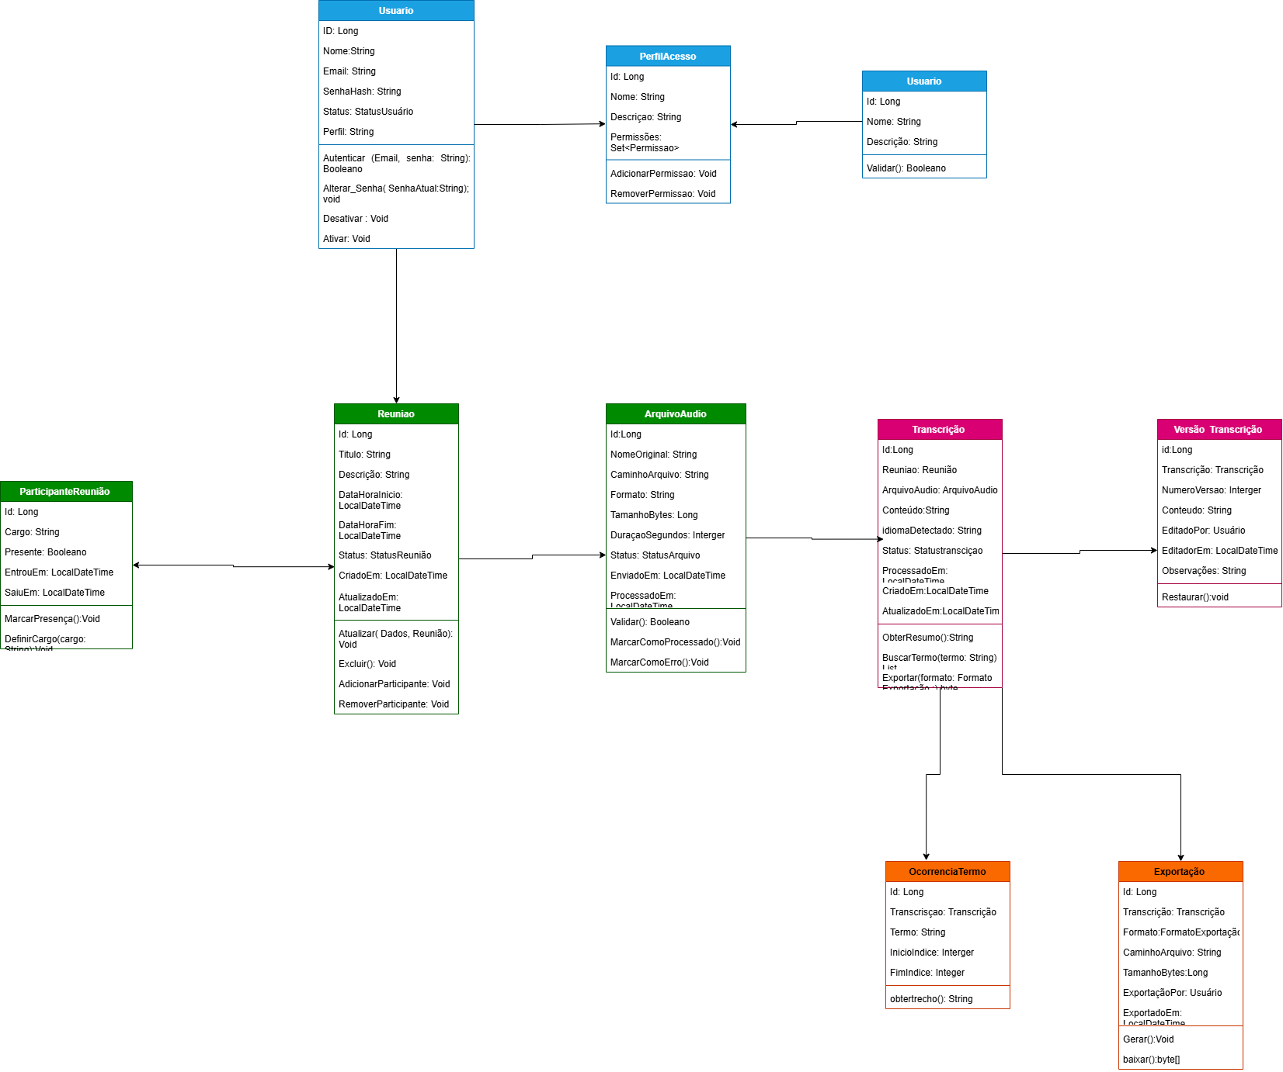

13.RESTRIÇÕES

As restrições representam limitações técnicas, operacionais ou de negócio que devem ser consideradas durante o desenvolvimento.
- A solução deverá ser compatível com os ambientes definidos para as versões Web (Google Chrome, Firefox e Microsoft Edge) e Desktop (Windows).
- O sistema deverá trabalhar somente com os formatos de áudio suportados pelo mecanismo de transcrição (MP3, WAV, M4A e FLAC) .
- O sistema deve estar em conformidade com a Lei Geral de Proteção de Dados (LGPD) no tratamento de dados das transcrições .
- O tamanho máximo dos arquivos enviados deverá ser definido conforme a infraestrutura disponível e as limitações do serviço de transcrição utilizado.
- O tempo necessário para geração da transcrição dependerá de fatores como: duração do áudio , tamanho do arquivo , capacidade computacional ,serviço de transcrição utilizado e quantidade de arquivos processados simultaneamente .
- A versão Web dependerá de conexão com a rede para comunicação com os serviços do sistema.
- A versão Desktop poderá depender de conexão para envio dos arquivos e processamento, caso o mecanismo de transcrição esteja hospedado externamente
- Caso seja utilizada uma API externa de transcrição, o sistema estará sujeito à disponibilidade do fornecedor, aos limites de utilização da API, aos custos do serviço, às mudanças de versão e às políticas do fornecedor.
- Os arquivos de áudio e as transcrições ocuparão espaço de armazenamento, sendo necessário estabelecer uma política de retenção e exclusão
- Os arquivos enviados poderão conter informações confidenciais. Dessa forma, o armazenamento, processamento e compartilhamento desses dados deverão obedecer às políticas de segurança e privacidade determinadas pelo cliente e à legislação aplicável (LGPD) .
- As funcionalidades descritas neste documento não deverão ser consideradas parte do escopo inicial sem análise e aprovação formal .

14.POLÍTICA DE VERSIONAMENTO

Descreve como será realizada a política de versionamento do projeto.
- GitHub;
- Branch main protegida, com desenvolvimento em branches de feature;
- Cada alteração é revisada por meio de Pull Request antes do merge;
- É mantido um histórico de versões por meio do GitHub, e a cada Pull Request são executados testes automatizados por meio do GitHub Actions (integração contínua).
- O versionamento do projeto busca controlar e documentar todas as alterações realizadas ao longo do desenvolvimento, por meio de ferramentas adequadas, permitindo acompanhar a evolução do sistema, manter histórico das modificações e assegurar maior confiabilidade e colaboração entre os envolvidos.

15.CONSIDERAÇÕES FINAIS

Este documento apresenta a visão inicial do sistema de transcrição de reuniões e deverá servir como base para as próximas etapas do projeto.

A partir dele, poderão ser produzidos documentos mais detalhados, como:

- Especificação detalhada de requisitos;
- Documento de casos de uso;
- Protótipos de interface;
- Modelo lógico e físico do banco de dados;
- Especificação da API;
- Arquitetura do sistema;
- Plano de testes;
- Critérios de aceitação;
- Backlog do produto.

O documento deverá ser revisado sempre que houver alteração relevante no escopo, nos requisitos ou nas regras de negócio

16.REFERÊNCIAS

São referências para este documento de visão:
- Workshop de imersão;
- Modelo padrão da Fábrica de Software;
- Slides fornecido pelos monitores;
- Materiais acadêmicos do curso de Ciência da Computação;

João Pessoa, 28 de agosto de 2026

Júlio César Brasileiro Santos
RGM:xxx.xxx.xxx - Ciência da Computação P2

